Ведение проектов в
MS Project 2007
Инструкция для исполнителя
Автор:Ярушин С.Г.
- Назначение документа
Данный документ содержит инструкцию по работе с Информационной Системой Управления Проектами (ИСУП) на основе Microsoft Project Server 2007 для исполнителя. ИСУП предназначена для эффективного планирования рабочего времени и распределения задач между исполнителями.

- Все операции будут выполняться в браузере через веб-приложение Project Web Access. Адрес данного сайта: http://project/pwa. Поддерживается только браузер MS Internet Explorer.
- Веб-интерфейс имеет следующий вид:
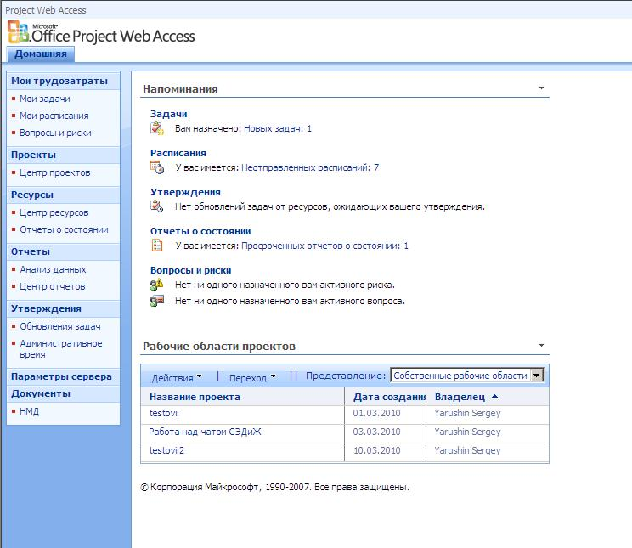
- Мы будем использовать лишь две ссылки: мои задачи и мои расписания.
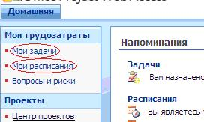

- Для начала рассмотрим раздел «мои задачи»:
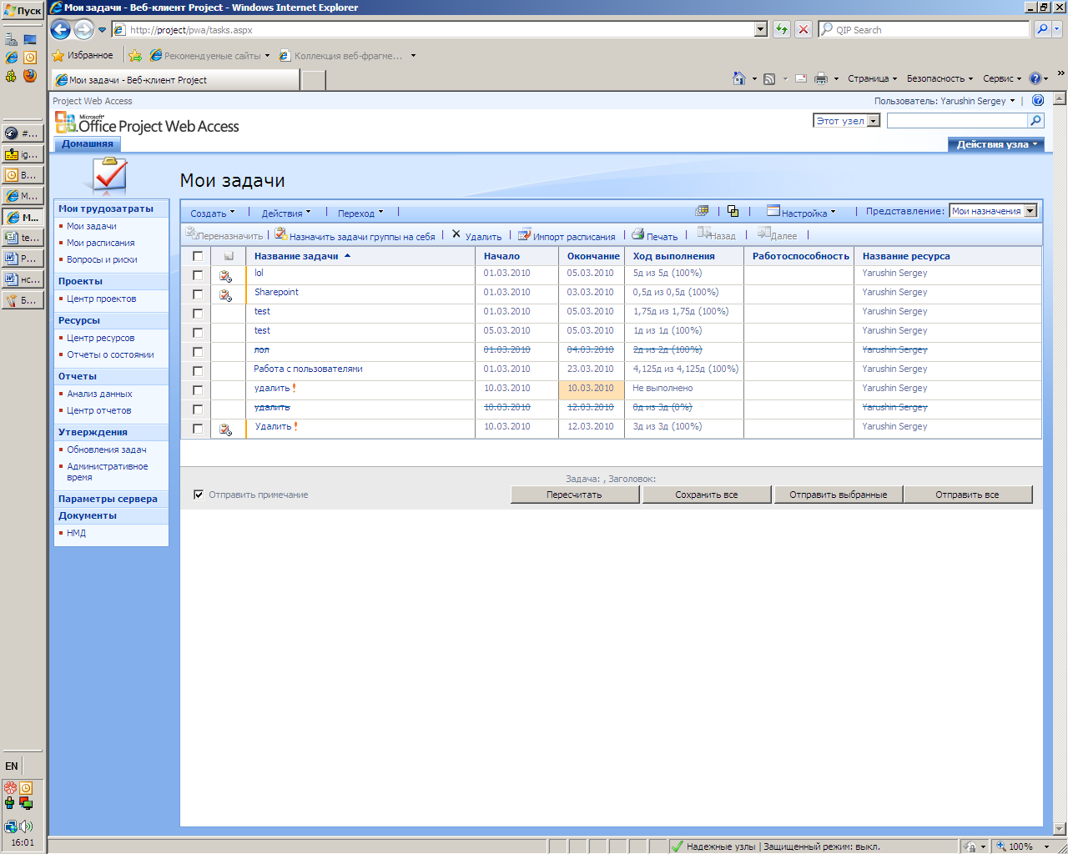
После того как руководитель назначил вам задание, оно появляется у вас в разделе «мои задачи». Нажав на задачу можно просмотреть её подробности (запланированное время, распределение времени по часам, дням и т.д.)
Так же можно видеть ход выполнения задачи, когда он достигнет 100%- задача считается выполненной.
Если в ходе выполнения работ появляются, какие-либо другие задания, то можно создать новую задачу, и она будет отправлена на рассмотрение вашему руководителю. Для создания выбираем «создать» -> «задача».
Если руководитель не подтвердил задачу, то ее можно удалить. Для этого выделяем задачу галочкой и жмем «удалить», задача будет отображаться как зачёркнутая. После того как руководитель опубликует проект, она удалится.
ПРИМЕЧАНИЕ: Если задача была удалена, необходимо нажать «сохранить все», затем выделить удаленные задачи и нажать «отправить выбранное». Это необходимо сделать, чтобы выбранные задачи ушли на подтверждение руководителю (т.е. руководитель должен подтвердить удаление этих задач).
- Теперь рассмотрим раздел «мои расписания»:
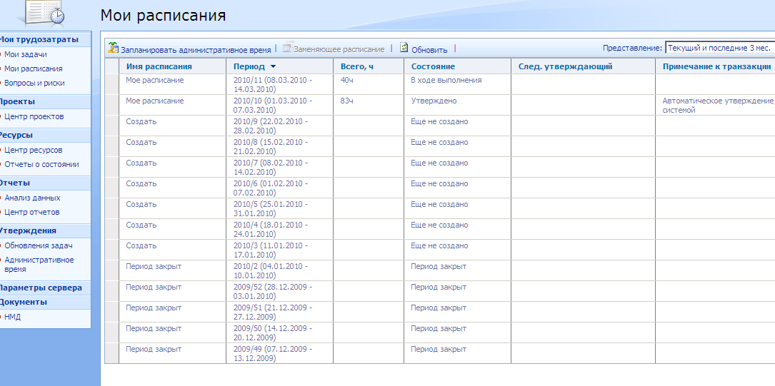
Мои расписания необходимы для того чтобы руководитель мог видеть, ход выполнения работ, и выполнять планирование дальнейших действий.
Отчетный период равен неделе, поэтому расписание создается на неделю.
6.1. Создание расписания на неделю
ВНИМАНИЕ: Расписание на неделю необходимо создавать вечером в первый день недели, и включить туда выполненные работы за день. По окончанию рабочей недели расписание нужно сохранить и отправить.
Для создания: выбираем необходимый период (ориентируемся по датам в столбце «Период») и жмем «Создать». Появится следующая страница:
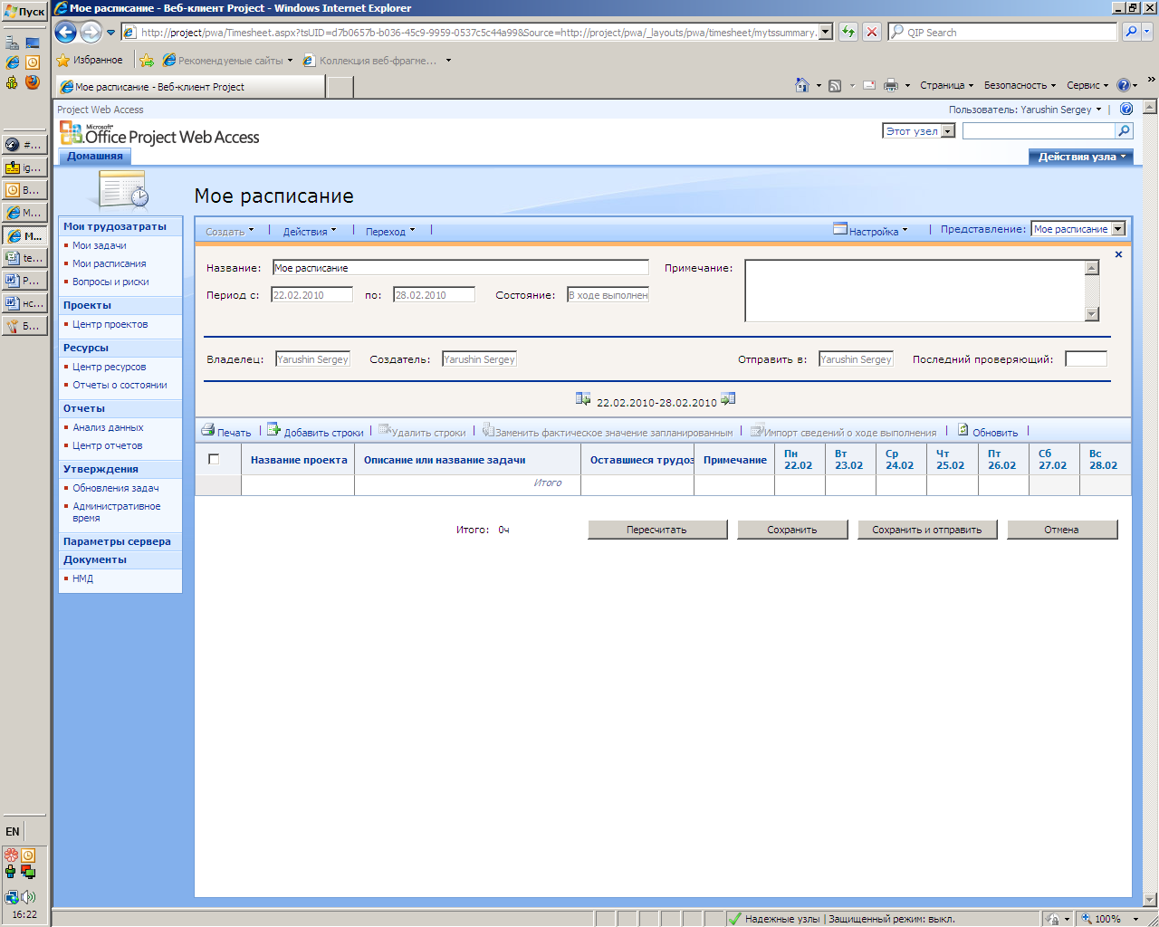
1. На панели инструментов нажмите на для добавления задачи над которой вы работаете.
2. В открывшемся окне выберите задачу проекта, по которой будет производиться работа
Примечание: В окне вы можете видеть только задачи, которые назначил вам руководитель. Если вы выполняли работу, которой нет в списке, то нужно запросить разрешение у руководителя проекта на включение задачи в проект. Для этого:
1)Переходим по ссылке «Мои задачи»
2)Вверху в меню выбираем «Создать»-> «Задача»
3)Заполняем формочку и жмем отправить
4)Когда руководитель подтвердит включение задачи в проект, задача появится в списке.
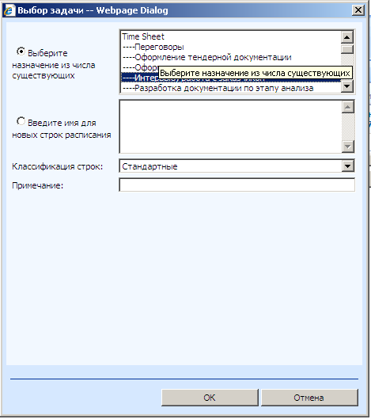
Примечание: При выборе задач из списка задач, выбирайте элементы с префиксом «-», т.к. элементы без префикса это названия проектов а не задачи, пример
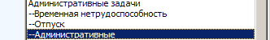

6.2. Отчетность за день и неделю

- В конце рабочего дня необходимо заполнить или добавить соответствующие работы, т.е. необходимо отчитаться, на что и сколько времени потратили. И произвести пересчет и сохранение. Ночью автоматически ваш отчет отправится руководителю.
Вот, например, в понедельник я потратил 8ч на проект «Работа над чатом СЭДиЖ», на задачу «Работа с пользователями» соответственно заносим в эту клетку 8. Жмем «пересчитать» и «сохранить».
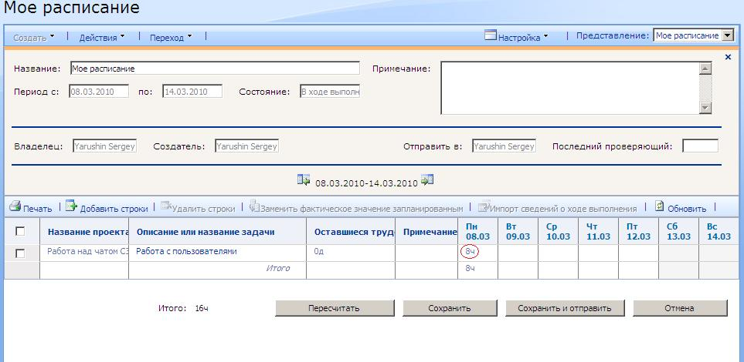
2) В конце рабочей недели отправьте расписание на утверждение руководителю группы, для этого нажмите .
Примечание: Если расписание не отправить вечером последнего дня рабочей недели, то оно будет высвечиваться у вас на главной странице как неотправленное расписание. Так же у вашего руководителя будет оповещение, что вы не отправили расписание. Расписание можно отправить и на следующей неделе, но рекомендуется делать отправку вовремя.
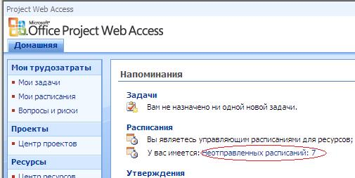
В случае если расписание было отправлено на утверждение ошибочно, воспользуйтесь отзывом расписания.
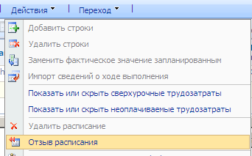
Примечание: В поле «оставшиеся трудозатраты» вносим изменение только в двух случаях: 1)закончили задачу, значит поставьте 0, 2)Если необходимо больше времени, чем написано в «оставшихся трудозатратах», значит, ставим столько сколько нужно. Если задача не завершена, оцените, сколько еще необходимо времени на выполнение и заполните оставшиеся трудозатраты.

